СЪОБЩЕНИЕ ЗА МЕДИИТЕ

16 ОКТОМВРИ – СВЕТОВЕН ДЕН НА ПРЕХРАНАТА

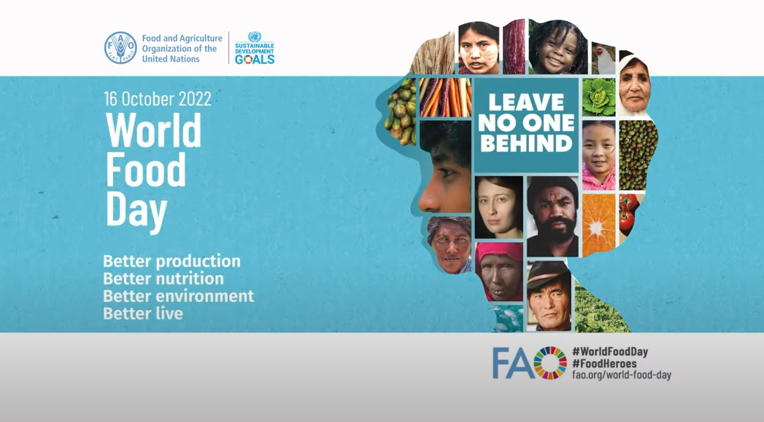

Световният ден на прехраната се чества по инициатива на Организацията по изхранване и земеделие към ООН. Той е учреден, за да бъдат обсъждани глобално теми като изхранването, земеделието, недохранването, но най-вече - за да бъде елиминиран световния глад. В честването на този ден се включват над 150 страни в света. Това ще допринесе за по-добра осведоменост на хората и ще предизвика действия, както заради тези, които гладуват, така и заради необходимостта да се обезпечава здравословно хранене за всички, т.е. нито един сектор и нито един проблем в областта на храненето да не остане без внимание.
Глобалната цел на Световния ден на храната е към 2030 година в света да няма глад. Според статистиката една шеста от цялото население на земята страда от недохранване. Докато в развитите страни се шири неоправдано разхищение и изобилие от храна, в развиващите се и особено в страните от т.нар. Трети свят положението е повече от ужасяващо. Балансът е нарушен драстично и в презадоволените, и в гладуващите страни. И в двата "лагера" има смъртност поради неправилно хранене или поради липсата на такова.
Правото на прехрана е основно човешко право и необходимо условие за оцеляване и нормален живот. Храната е основен фактор за нормалното съществуване и развитие на човека – както физическо, така и психическо. Тя има за задача да задоволява нуждите на организма от енергия и градивни вещества, да осигурява добро здраве, да предпазва от болести и е фактор, който влияе върху продължителността на живота. Здравословно е разнообразното, балансирано и редовно хранене, което може да се постигне чрез ежедневно включване в менюто на представители от всички основни групи храни:
- Зърнени храни или картофи;
- Зеленчуци и плодове;
- Мляко и млечни продукти;
- Месо, риба, яйца, бобови храни и ядки.
Препоръчват се няколко основни правила при храненето – редовно хранене – три, пет пъти дневно, вечеря не по-късно от 2-3 часа преди лягане, консумация на достатъчно белтъчини, ограничаване на мазнини и пържени храни, на захарта и захарните изделия, на солта и на алкохола. От особена важност са равномерното разпределение на храненията и режимът на хранене, който да осигури добро храносмилане, както и прием на достатъчно вода и течности за деня. Спазването на изброените правила може да удължи продължителността на живота, както и да предпази от най-разпространените хронични незаразни заболявания (сърдечно-съдови заболявания, злокачествени новообразувания, хронични респираторни болести, диабет).
Световния ден през 2022 г. се отбелязва във време, когато светът се сблъсква с множество глобални кризи – продължаваща пандемия, конфликти, изменение на климата, ръст на цените и международно напрежение. Всичко това се отразява неблагоприятно на глобалната продоволствена сигурност.
Дошло е време да работим заедно и да създаваме по-добро, по-устойчиво бъдеще за всички.
Актуални материали за Световния ден на прехраната – 2022 г. може да откриете на сайта на FAO: www.fao.org/word-day/.
Бъдете здрави!

